Modificando el modelo

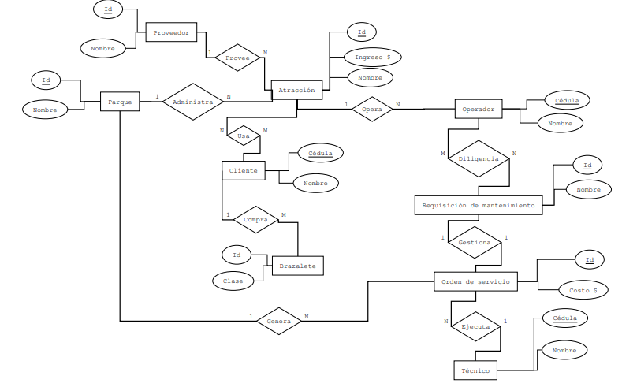Modelo inicial

Modificaciones Al Modelo

* Borre La Entidad Parque
* La Entidad Requisito De Mantenimiento la elimine
* Cambie El Orden De La Entidad Brazalete Y Cliente ya que el cliente en el primer modelo se relacionaba con la atracción sin tener el cliente

